Nama : Rafly Fitra Pratama

NIM : 40011423650162

Kelas : F

LAPORAN TUGAS SISTEM INFORMASI AKUNTANSI

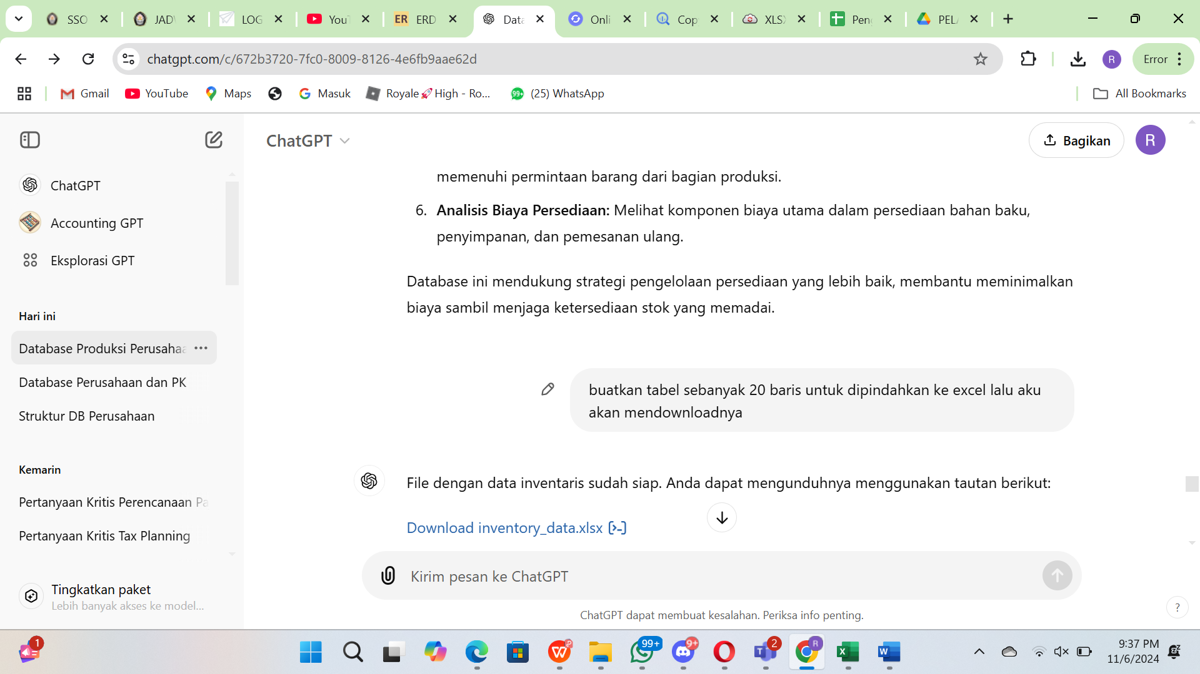

Langkah Langkah Pembuatan :

1. Buatlah Database perusahaan bagian **Produksi** beserta dengan tabel-tabelnya dan sebutkan primary key yang bisa digunakan dalam data analytic.
2. Buatlah Database perusahaan bagian **Penjualan** beserta dengan tabel-tabelnya dan sebutkan primary key yang bisa digunakan dalam data analytic.
3. Buatlah Database perusahaan bagian **Persediaan** beserta dengan tabel-tabelnya dan sebutkan primary key yang bisa digunakan dalam data analytic

Setelah itu membuat data table sebanyak 20 baris lalu convert ke CVS dari Excel setelah itu membuat Big Query dari data analyst tersebut, serta lanjutkan pembuatan di big query Studio.

**PERSEDIAAN**

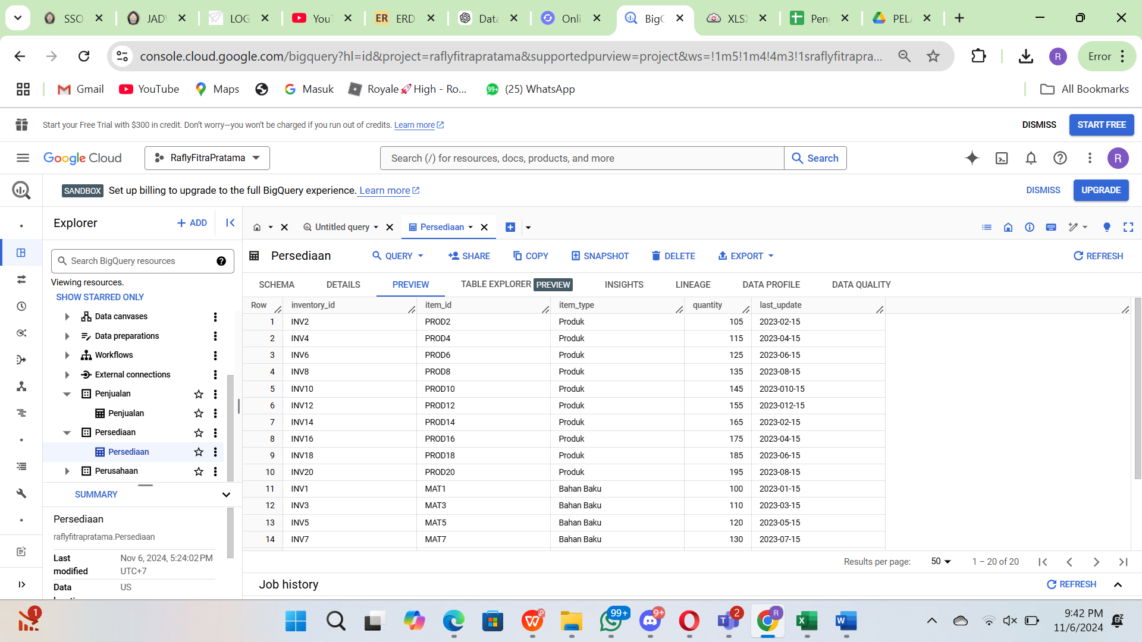

**PENJUALAN**

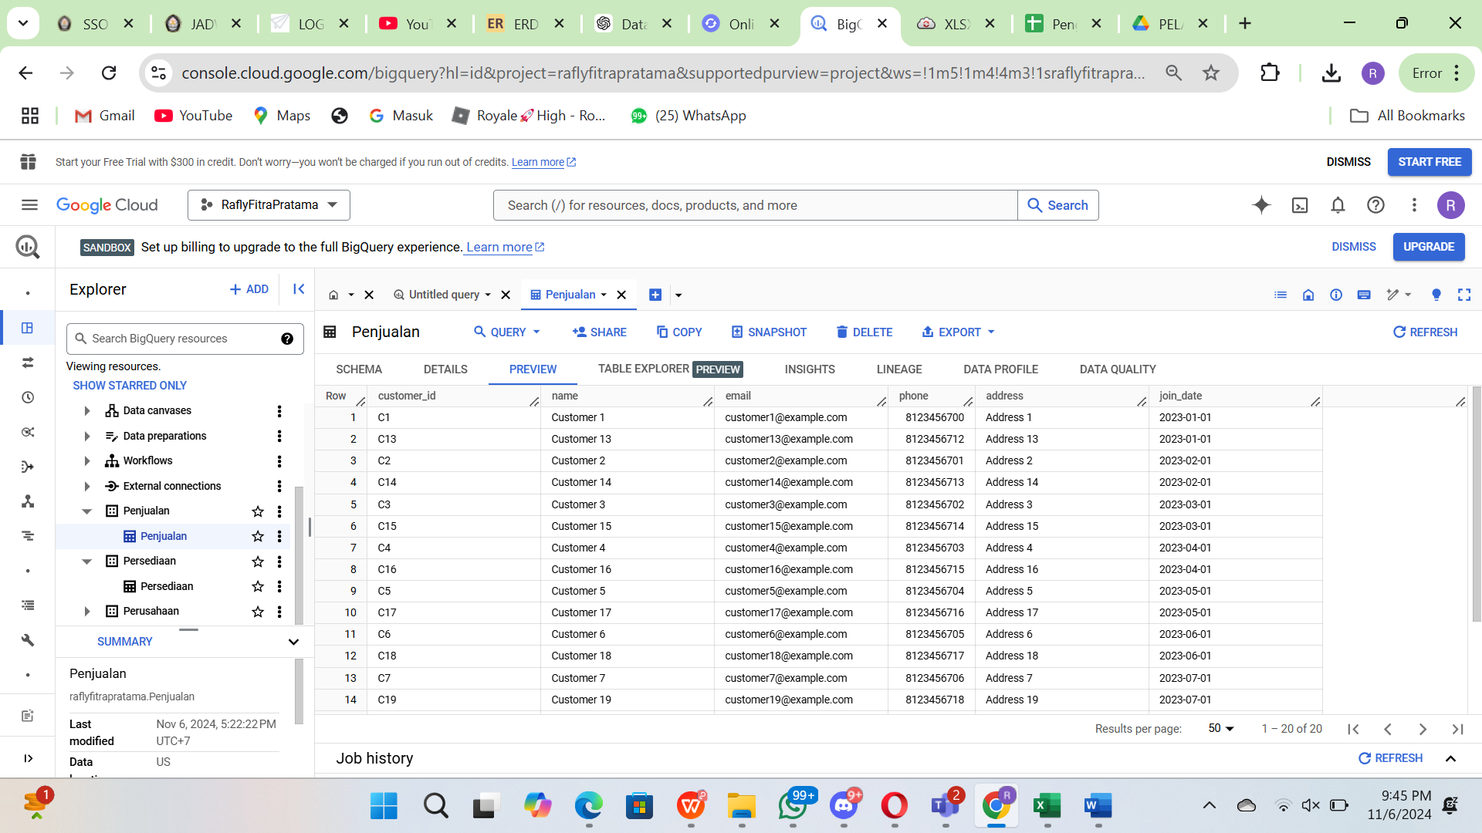

**PRODUKSI**

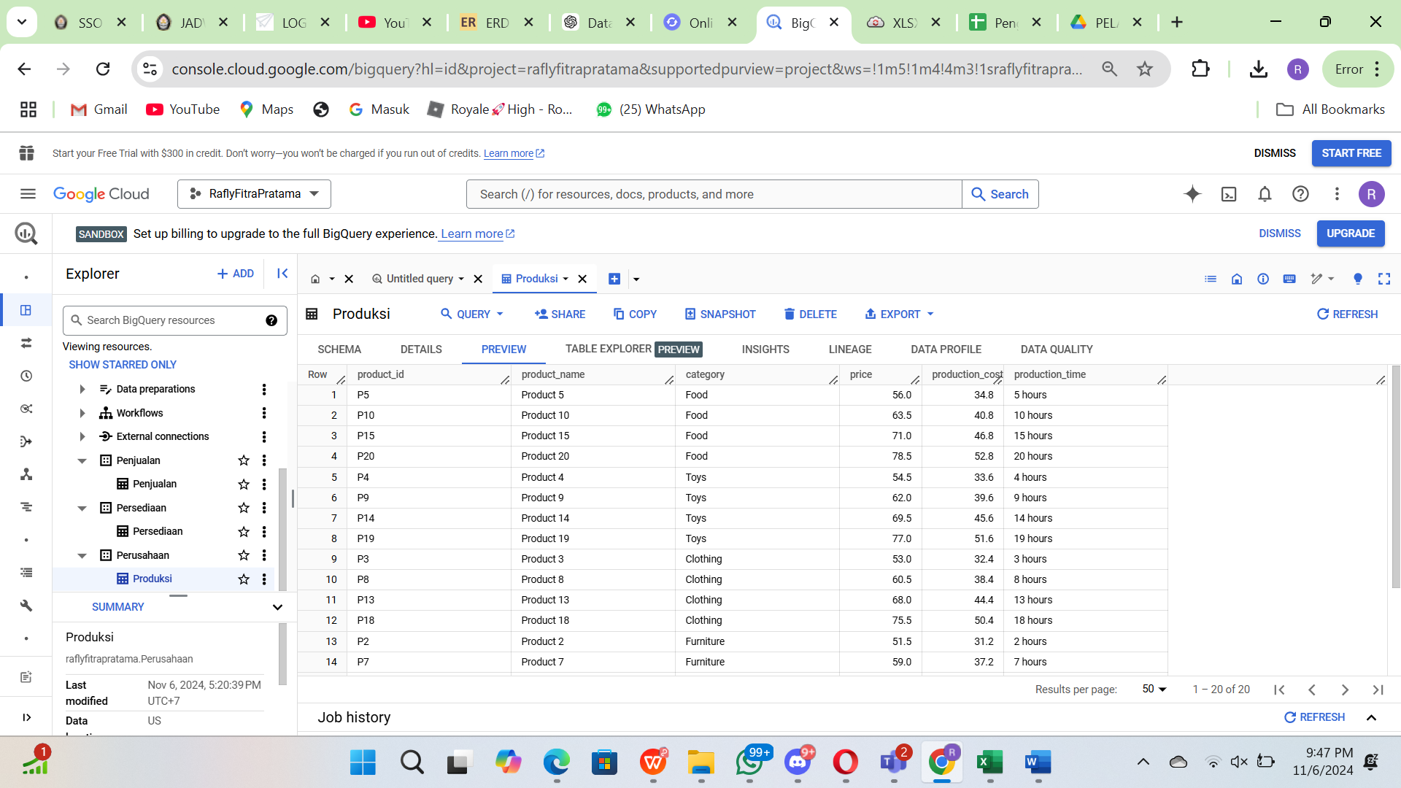

Berikut adalah 10 pertanyaan analitis yang dapat diajukan berdasarkan data Produksi, Persediaan, dan Penjualan di atas:

1. **Analisis Kinerja Produksi:** Apakah ada produk tertentu yang memiliki biaya produksi tertinggi, dan bagaimana ini mempengaruhi profitabilitas produk tersebut?
2. **Tren Penjualan:** Produk mana yang menunjukkan tren penjualan terbaik selama beberapa bulan terakhir, dan adakah pola musiman pada penjualan produk?
3. **Keseimbangan Stok:** Apakah tingkat stok di inventaris mencukupi untuk memenuhi permintaan penjualan, atau apakah ada produk yang memerlukan pemesanan ulang lebih cepat dari yang diharapkan?
4. **Rasio Produksi ke Penjualan:** Berapa persentase produk yang diproduksi yang benar-benar terjual dalam periode tertentu? Apakah terdapat surplus atau defisit pada produk tertentu?
5. **Analisis Harga Jual:** Bagaimana variasi harga jual dari satu produk ke produk lainnya? Apakah harga jual cukup untuk menutup biaya produksi dan memberikan margin yang diinginkan?
6. **Evaluasi Reorder Level:** Apakah ada produk dengan tingkat stok di bawah reorder level yang sering terjadi? Apakah reorder level saat ini cukup untuk memenuhi permintaan pasar?
7. **Profitabilitas Berdasarkan Produk:** Berdasarkan data produksi dan penjualan, produk mana yang memberikan margin keuntungan terbesar?
8. **Durasi dari Produksi hingga Penjualan:** Berapa lama waktu rata-rata yang dibutuhkan untuk produk dari tahap produksi sampai ke tahap penjualan?
9. **Pola Permintaan Musiman:** Apakah terdapat pola musiman atau fluktuasi dalam jumlah produk yang terjual setiap bulan? Bagaimana ini mempengaruhi strategi produksi?
10. **Analisis Stok Lama (Aging Inventory):** Apakah ada produk yang cenderung memiliki waktu penyimpanan yang lama di inventaris? Bagaimana ini mempengaruhi kebijakan produksi dan persediaan?